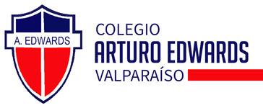
Valpo. Mayo 2020.

Estimados apoderados de 3° A y B
Espero que todos se encuentren muy bien , en esta situación tan difícil que nos ha tocado vivir. Esta semana trabajaremos ejercicios que apoyen la conciencia fonológica ( permite comprender que las palabras están constituidas por sílabas y fonemas) su escritura y el orden lógico de oraciones. Las actividades se realizan de a poco , alternando con las guías dadas por los docentes.
Recuerden que pueden llamarme , sí necesitan ayuda con sus hijos….
Atentamente Helga Novoa Psicopedagoga Sede Colón.
Celular : 93346006 Avisarme con anticipación para realizar videollamadas

